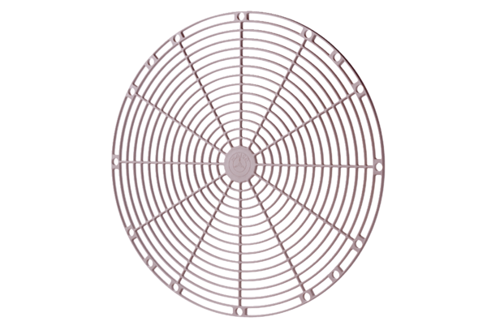Grille de protection, matière plastique SGK 30Unité de conditionnement : 1 pièceGamme: C
Numéro de référence : 0059.0163Fabricant : MAICO

